Tugas 4
Implementasi AI untuk Keuangan – Rekonsiliasi Otomatis

Arief Rachman Apriansyah - 0110224166
Grup 3
TEKNIK INFORMATIKA 2024

Sekolah Tinggi Teknologi Terpadu Nurul Fikri
Depok
2026

1. Pendahuluan

1.1 Latar Belakang
Rekonsiliasi adalah proses mencocokkan catatan transaksi internal perusahaan dengan laporan mutasi bank. Jika dilakukan manual, proses ini memakan waktu, membosankan, dan rawan salah, terutama ketika jumlah transaksi banyak. Pada tugas ini proses tersebut diotomatisasi menggunakan workflow di n8n sehingga selisih transaksi dapat terdeteksi dan dilaporkan secara otomatis.

1.2 Tujuan
- Mengambil dua sumber data secara paralel: data transaksi internal dari Google Sheets dan laporan mutasi bank (CSV) dari Google Drive.
- Membersihkan data pada kedua sumber: menyamakan format tanggal menjadi YYYY-MM-DD dan menghapus karakter non-numerik pada kolom nominal.
- Membuat variabel match_key (gabungan tanggal dan nominal) sebagai acuan pencocokan.
- Mengimplementasikan logika rekonsiliasi dengan tiga status: MATCHED, UNRECORDED INTERNAL (ada di bank, tidak ada di internal), dan MISSING IN BANK (ada di internal, tidak ada di bank).
- Mengonfigurasi bot Telegram untuk mengirim laporan hasil rekonsiliasi.

1.3 Perangkat yang Digunakan
- n8n sebagai platform otomasi workflow.
- Google Sheets (data internal) dan Google Drive (file CSV mutasi bank).
- Telegram Bot (dibuat melalui BotFather) sebagai kanal notifikasi.
- JavaScript pada node Code untuk pembersihan data dan logika rekonsiliasi.

2. Sumber Data

2.1 Data Transaksi Internal (Google Sheets)
Data internal berada pada Google Sheets Dummy Rekonsiliasi (tab Sheet1) berisi 100 baris transaksi. Kolom yang digunakan: ID Referensi, Tanggal Transaksi (format DD/MM/YYYY), Deskripsi, Jumlah (IDR), Tipe Transaksi (Invoice, Pembayaran, Pengeluaran), Status, Nama Klien/Vendor, dan Kategori.
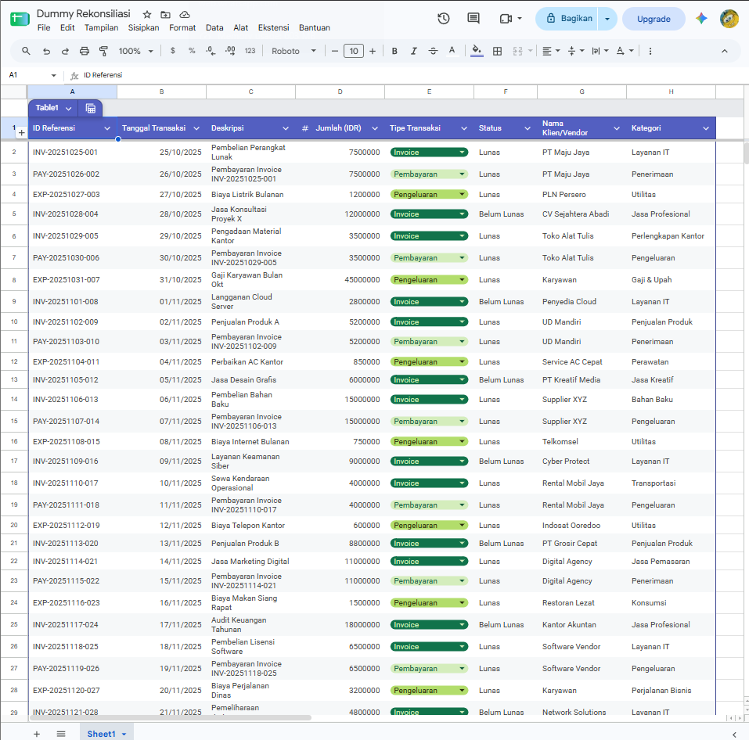
Gambar 1. Data transaksi internal pada Google Sheets Dummy Rekonsiliasi

2.2 Laporan Mutasi Bank (Google Drive)
Laporan bank berupa file Dummy Rekonsiliasi - Sheet2.csv (9,63 kB, 100 baris) yang disimpan di folder Google Drive Tugas4. Kolom yang digunakan: ID Transaksi Bank, Tanggal Bank (DD/MM/YYYY), Deskripsi Transaksi, Tipe (Kredit/Debit), Jumlah (IDR), Status, dan No. Rekening Sumber/Tujuan.
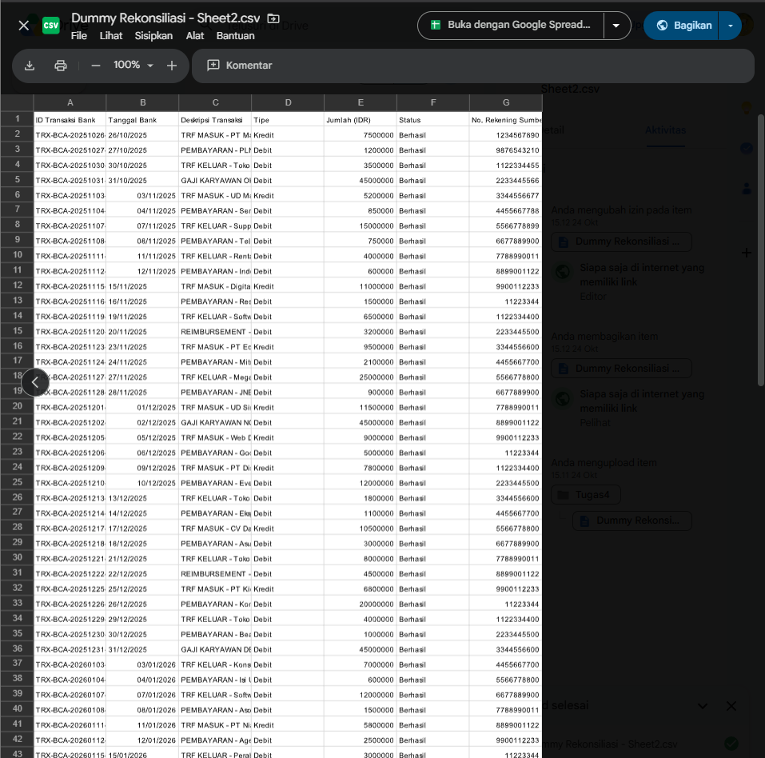
Gambar 2. File CSV mutasi bank pada Google Drive

3. Rancangan Workflow
Workflow dimulai dari satu Manual Trigger yang bercabang menjadi dua jalur paralel (data internal dan data bank). Kedua jalur dibersihkan, digabung pada node Merge, dianalisis oleh node Analisa Status, lalu dipisahkan oleh node Cek Status Match menjadi jalur data cocok dan jalur data tidak cocok yang masing-masing berakhir pada notifikasi Telegram.
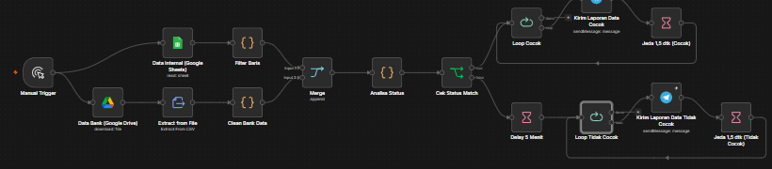
Gambar 3. Tampilan keseluruhan workflow rekonsiliasi di n8n
No | Node | Jenis | Fungsi
1 | Manual Trigger | Trigger | Memulai eksekusi dan membuka dua cabang paralel.
2 | Data Internal (Google Sheets) | Google Sheets | Mengambil seluruh baris transaksi internal.
3 | Data Bank (Google Drive) | Google Drive | Mengunduh file CSV mutasi bank.
4 | Extract from File | Extract From File | Mengubah file CSV biner menjadi item data (delimiter koma).
5 | Filter Baris | Code | Memfilter tipe transaksi, merapikan tanggal dan nominal, membuat match_key data internal.
6 | Clean Bank Data | Code | Merapikan tanggal dan nominal serta membuat match_key data bank.
7 | Merge | Merge (Append) | Menggabungkan data internal dan data bank dalam satu alur.
8 | Analisa Status | Code | Mengelompokkan data berdasarkan match_key dan menentukan status transaksi.
9 | Cek Status Match | IF | Memisahkan status MATCHED (true) dari status tidak cocok (false).
10 | Loop Cocok, Kirim Laporan Data Cocok, Jeda 1,5 dtk (Cocok) | Loop Over Items, Telegram, Wait | Mengirim laporan data cocok satu per satu dengan jeda.
11 | Delay 5 Menit | Wait | Menunda 5 menit agar laporan MATCHED terkirim lebih dulu.
12 | Loop Tidak Cocok, Kirim Laporan Data Tidak Cocok, Jeda 1,5 dtk (Tidak Cocok) | Loop Over Items, Telegram, Wait | Mengirim laporan data tidak cocok satu per satu dengan jeda.

4. Implementasi Tiap Tahap

4.1 Pengambilan Data Secara Paralel
Dari Manual Trigger, node Data Internal (Google Sheets) membaca seluruh baris sheet (100 item), sedangkan node Data Bank (Google Drive) dengan operasi Download mengambil file CSV berdasarkan File ID. File biner tersebut kemudian dibaca oleh node Extract from File (operasi Extract From CSV, binary field data, delimiter koma) sehingga menghasilkan 100 item data bank.
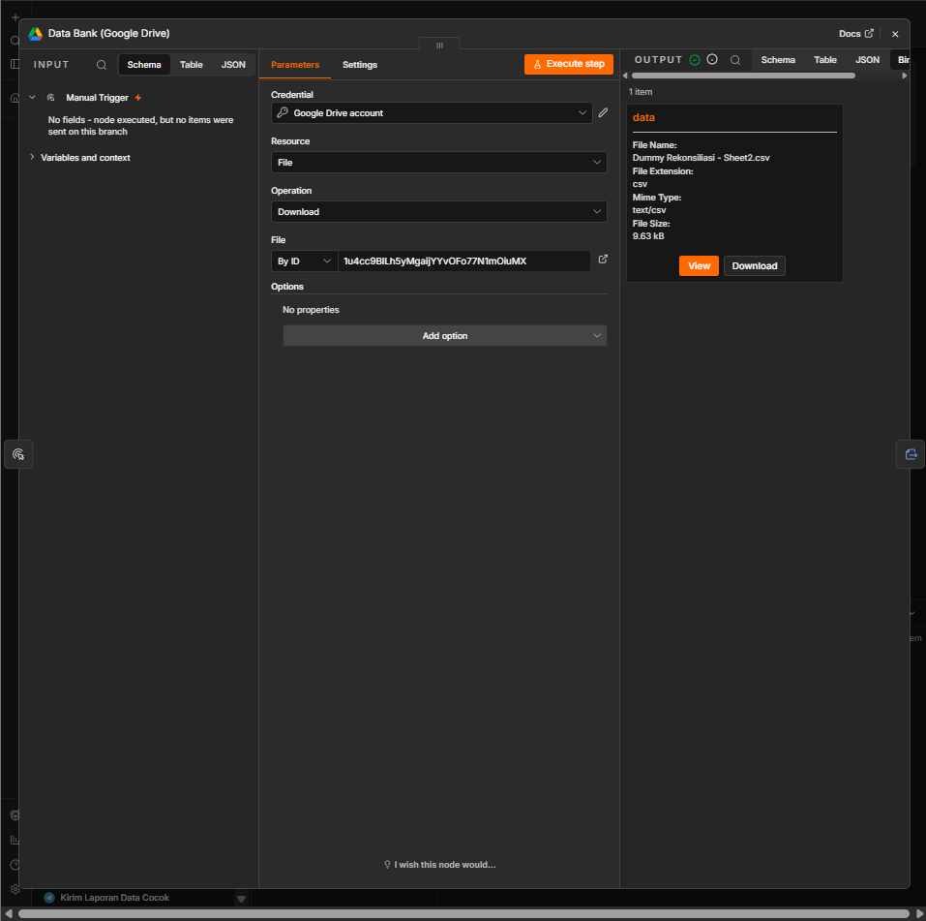
Gambar 4. Konfigurasi node Data Bank (Google Drive): file CSV berhasil diunduh
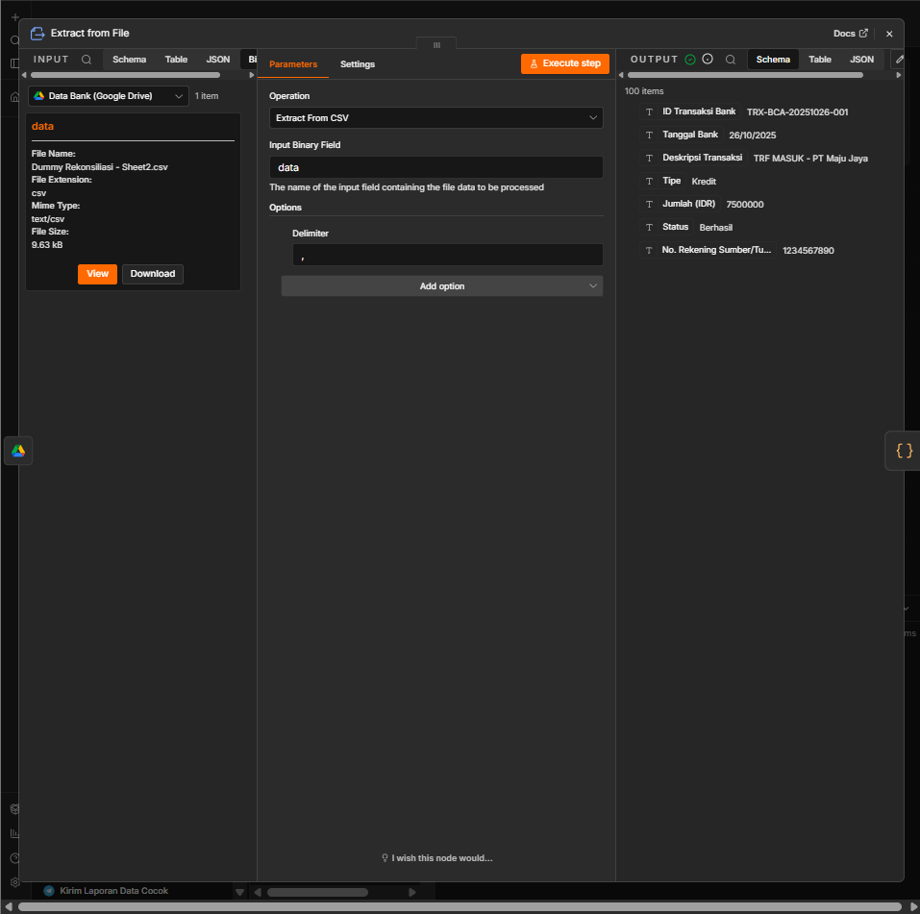
Gambar 5. Node Extract from File: CSV dibaca menjadi 100 item

4.2 Pembersihan Data dan Pembuatan match_key
Pembersihan dilakukan dengan node Code pada masing-masing sumber (kode lengkap pada Lampiran A). Langkah yang dilakukan:
- Filter tipe transaksi (khusus data internal): hanya baris bertipe Pembayaran, Pengeluaran, dan Penerimaan yang diproses. Baris bertipe Invoice dikecualikan sehingga data internal berkurang dari 100 menjadi 50 baris.
- Standarisasi tanggal: format DD/MM/YYYY dipecah dengan split("/") lalu disusun ulang menjadi YYYY-MM-DD (contoh: 26/10/2025 menjadi 2025-10-26).
- Pembersihan nominal: semua karakter non-angka dihapus dengan regex /[^0-9]/g lalu diubah menjadi bilangan bulat dengan parseInt.
- Pembuatan match_key: gabungan clean_date dan clean_amount dengan format tanggal_nominal, misalnya 2025-10-26_7500000.
Setiap item juga diberi penanda sumber ("Internal" atau "Bank") yang dipakai pada tahap analisis.
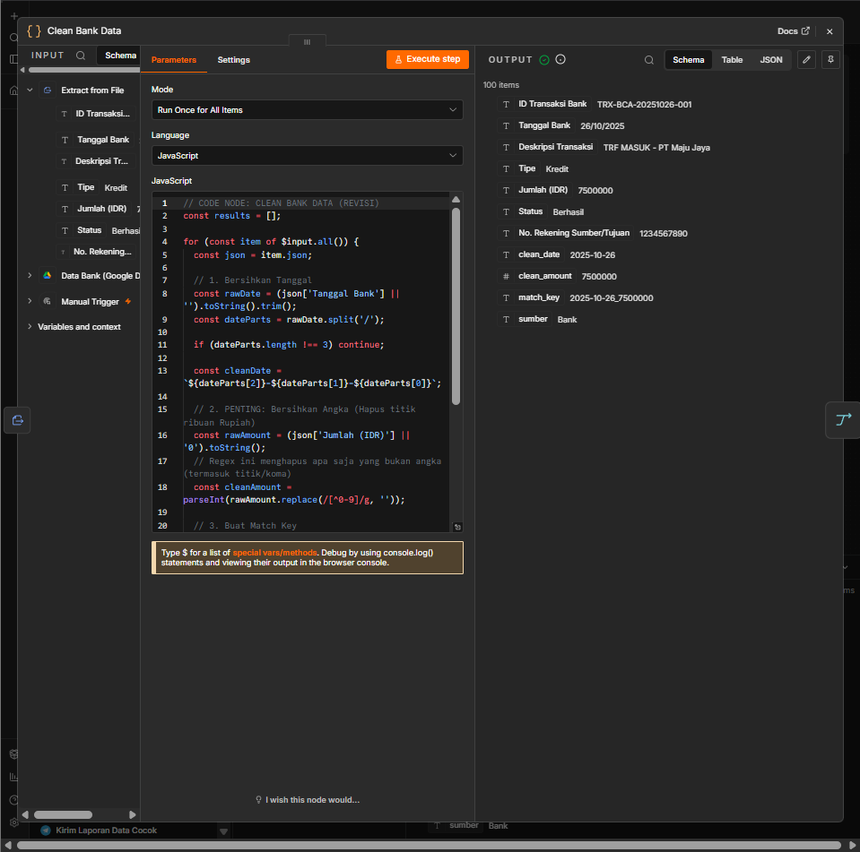
Gambar 6. Node Clean Bank Data beserta output clean_date, clean_amount, match_key, dan sumber

4.3 Penggabungan Data (Merge)
Node Merge bermode *Append* dengan dua input: Input 1 dari Filter Baris (50 item) dan Input 2 dari Clean Bank Data (100 item). Keluarannya adalah 150 item dalam satu alur.
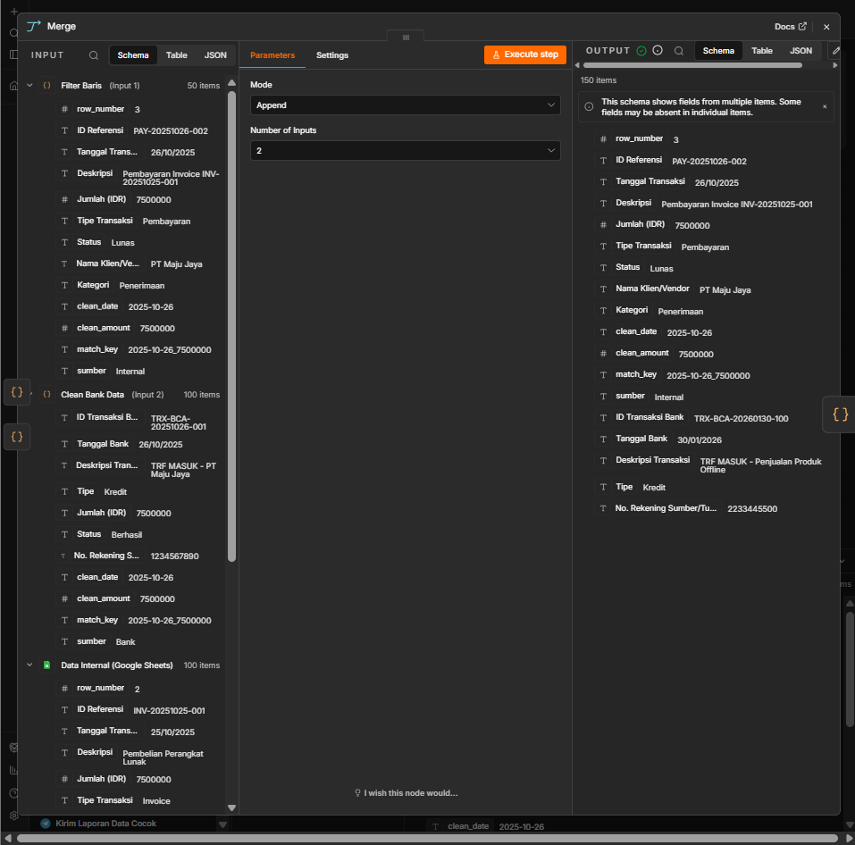
Gambar 7. Node Merge: 50 item internal + 100 item bank = 150 item

4.4 Analisa Status (Logika Rekonsiliasi)
Node Analisa Status mengelompokkan seluruh item berdasarkan match_key, lalu memeriksa sumber data yang ada pada tiap kelompok:
Status | Kondisi | Prioritas
MATCHED | Ada di Internal dan ada di Bank (data klop). | Low
MISSING IN BANK | Ada di Internal, tidak ada di Bank. | High
UNRECORDED INTERNAL | Ada di Bank, tidak ada di Internal. | Medium

Hasil analisis berupa 100 item dengan field Tanggal, Nominal, Status, Pesan, Prioritas, Internal_ID, Bank_ID, Deskripsi, Match_Key, dan Sources. Sebagai contoh, transaksi PAY-20251026-002 (internal) dan TRX-BCA-20251026-001 (bank) pada 2025-10-26 senilai Rp7.500.000 memiliki match_key yang sama sehingga berstatus MATCHED.
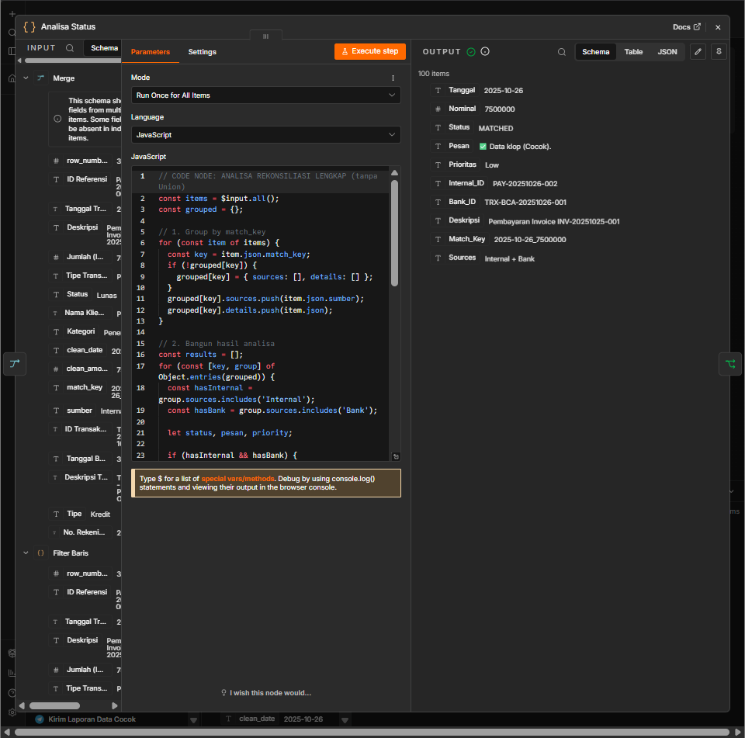
Gambar 8. Node Analisa Status dan contoh output berstatus MATCHED

4.5 Cek Status Match
Node Cek Status Match (IF) memeriksa kondisi {{ $json.Status }} *is equal to* MATCHED. Hasilnya: True Branch berisi 50 item (data cocok) dan False Branch berisi 50 item (data tidak cocok).
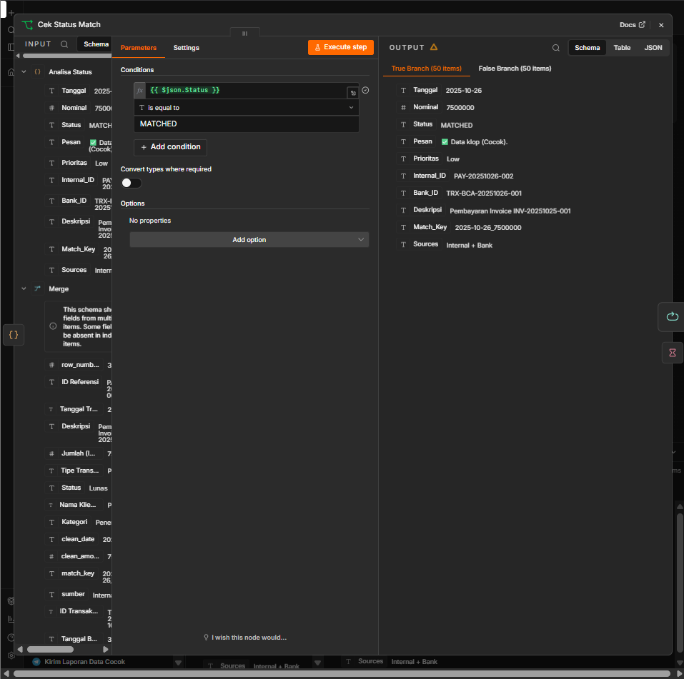
Gambar 9. Node Cek Status Match: 50 item cocok dan 50 item tidak cocok

4.6 Pelaporan melalui Bot Telegram
Bot dibuat melalui BotFather (RiansPracticeBot), kemudian token dipasang pada credential Telegram di n8n dan Chat ID diisi pada node pengirim. Laporan dikirim per transaksi dengan format berikut: judul "LAPORAN SELISIH KEUANGAN", Tanggal, Nominal, Status, Keterangan, Ref Internal, Ref Bank, dan Deskripsi. Parse Mode yang dipakai adalah HTML agar teks tebal tampil dengan benar.

a. Jalur data cocok (True)
Item MATCHED masuk ke Loop Cocok (Loop Over Items, batch size 1), dikirim oleh node Kirim Laporan Data Cocok, lalu diberi jeda 1,5 detik pada node Jeda 1,5 dtk (Cocok) sebelum kembali ke loop. Pola ini dibuat untuk menghindari pembatasan laju (rate limit) Telegram. Kedua node pengirim diatur *On Error: Continue*.
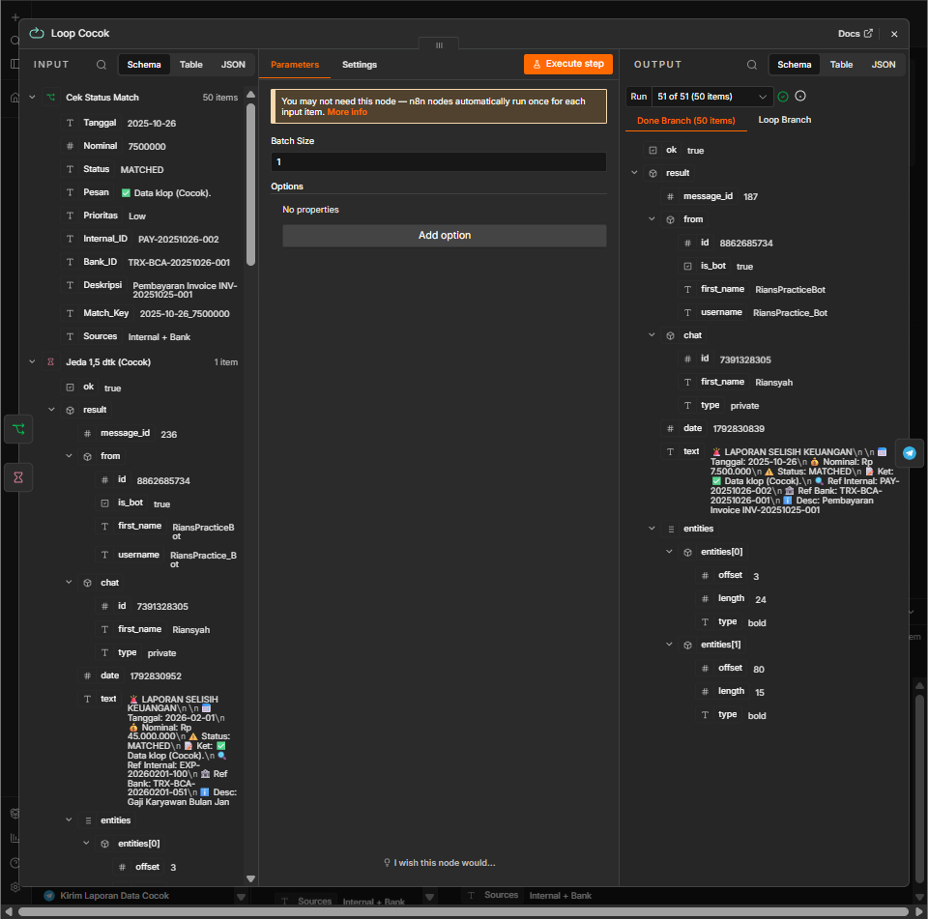
Gambar 10. Node Loop Cocok (batch size 1, 50 item selesai diproses)
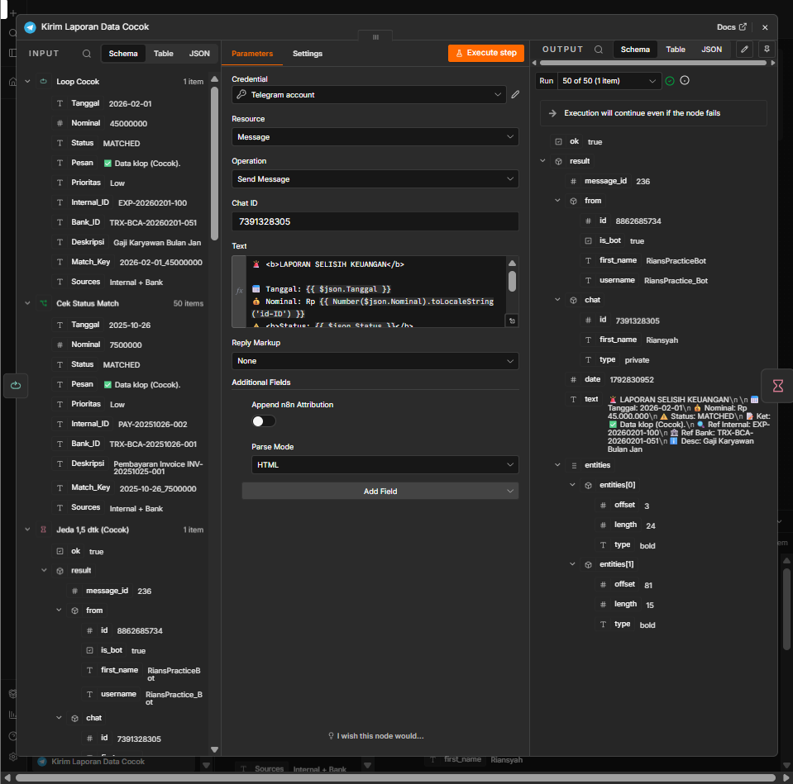
Gambar 11. Node Kirim Laporan Data Cocok (Send Message, Parse Mode HTML)
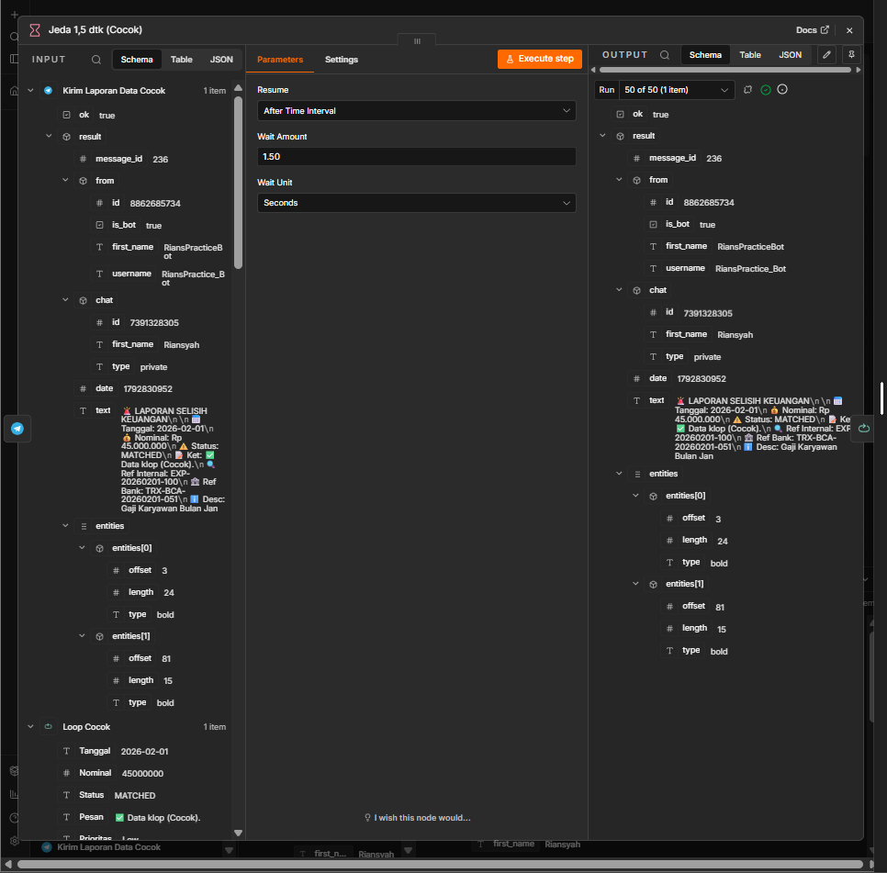
Gambar 12. Node Jeda 1,5 dtk (Cocok): Wait 1,5 detik

b. Jalur data tidak cocok (False)
Item tidak cocok lebih dulu melewati node Delay 5 Menit supaya laporan MATCHED terkirim terlebih dahulu. Setelah itu item diproses dengan pola yang sama: Loop Tidak Cocok, Kirim Laporan Data Tidak Cocok, dan Jeda 1,5 dtk (Tidak Cocok).
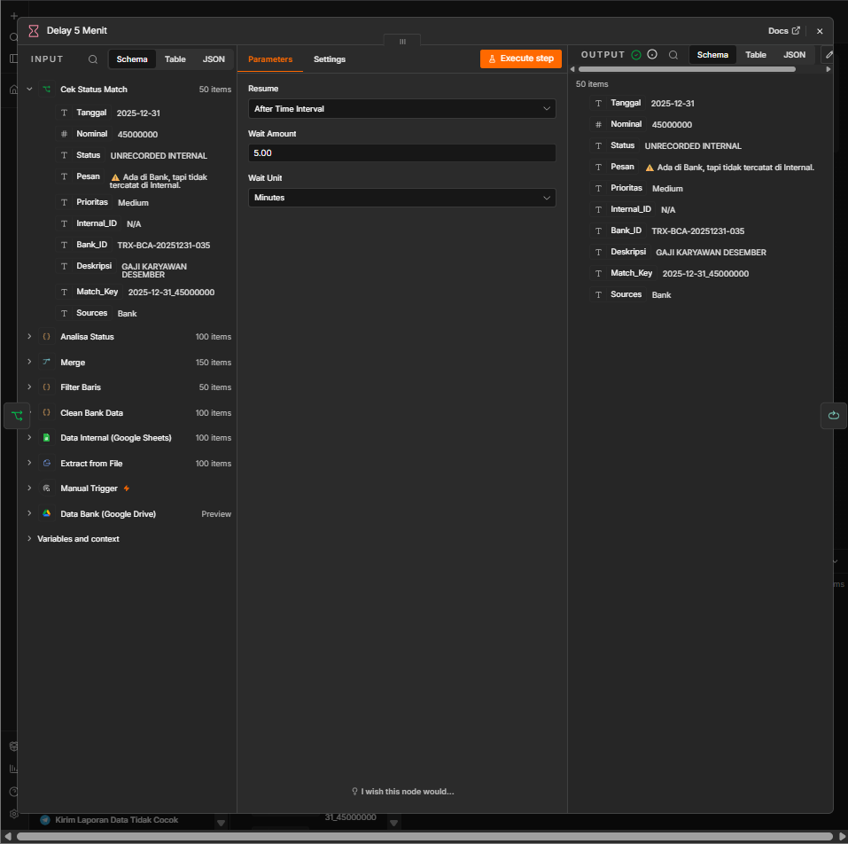
Gambar 13. Node Delay 5 Menit (Wait 5 menit, 50 item tidak cocok)
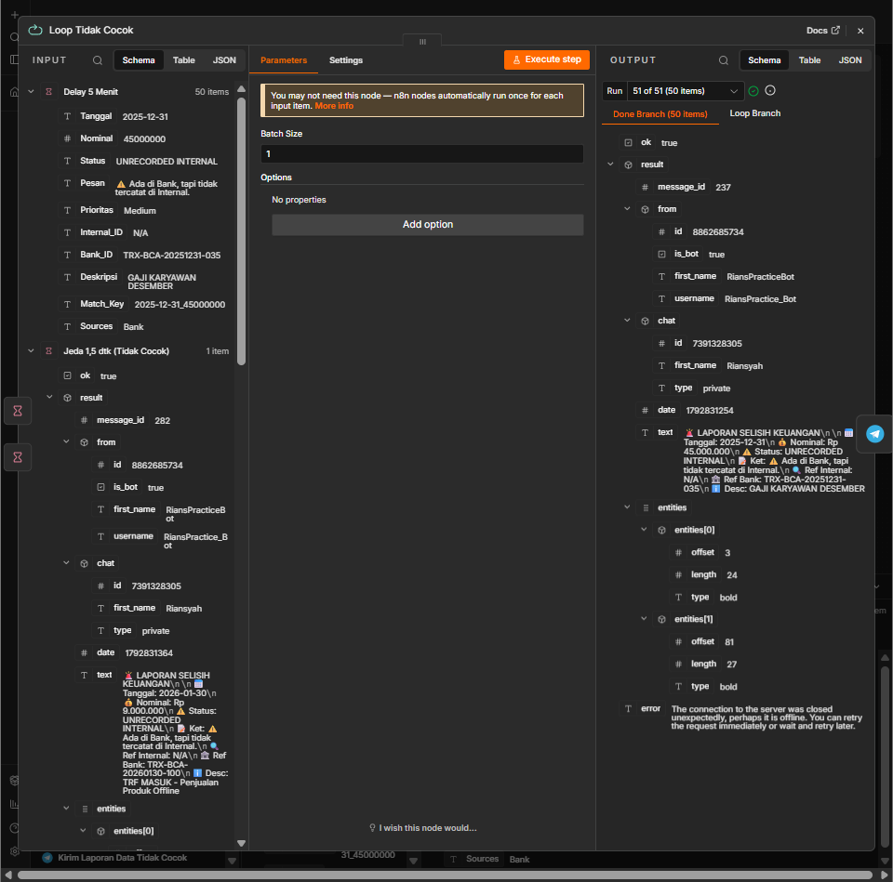
Gambar 14. Node Loop Tidak Cocok (batch size 1, 50 item)
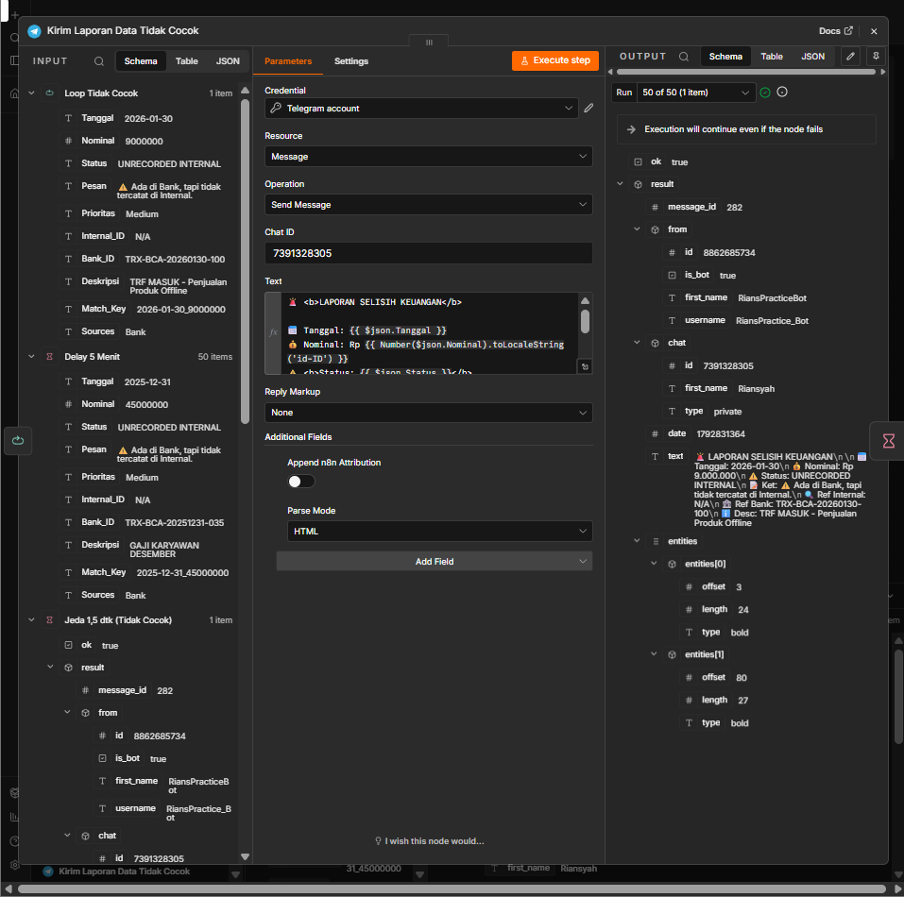
Gambar 15. Node Kirim Laporan Data Tidak Cocok
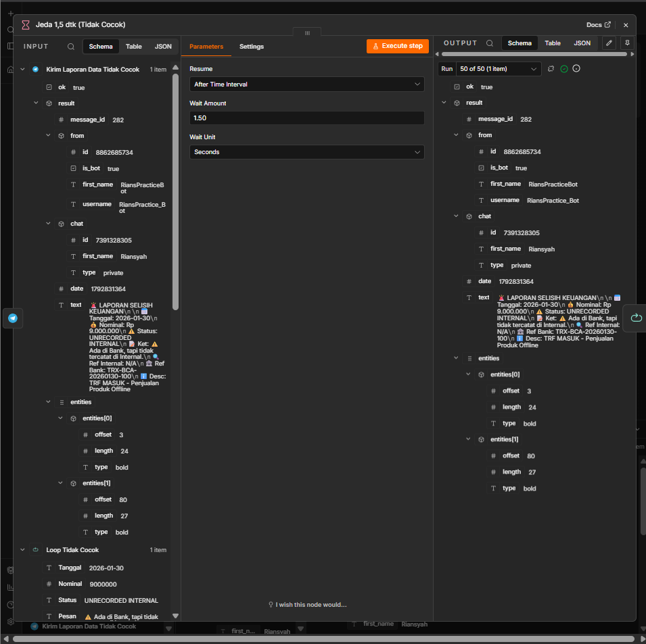
Gambar 16. Node Jeda 1,5 dtk (Tidak Cocok)

5. Hasil Eksekusi
Workflow dijalankan dengan tombol Execute dan selesai dengan status Success dalam waktu sekitar 8 menit 50 detik (termasuk jeda 5 menit pada jalur tidak cocok serta jeda 1,5 detik per pesan).
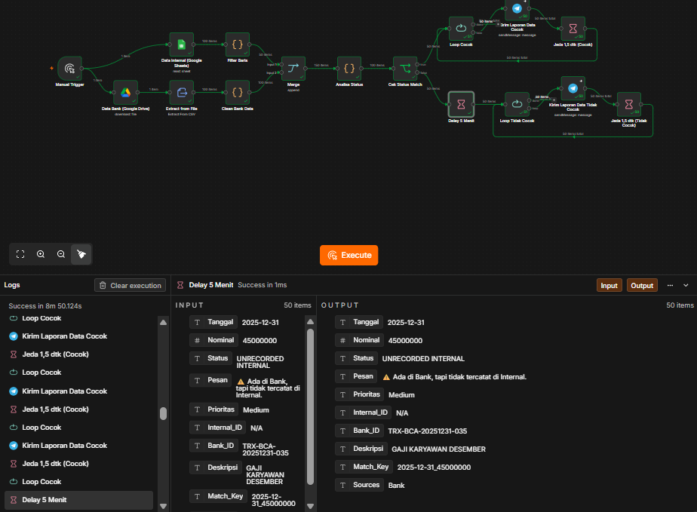
Gambar 17. Eksekusi workflow berhasil: seluruh node berstatus sukses
Tahap | Jumlah Item | Keterangan
Data Internal (Google Sheets) | 100 | Seluruh baris sheet
Filter Baris | 50 | Hanya tipe Pembayaran, Pengeluaran, Penerimaan
Data Bank (Extract from File) | 100 | Seluruh baris CSV
Clean Bank Data | 100 | Tanggal dan nominal sudah dibersihkan
Merge | 150 | 50 internal + 100 bank
Analisa Status | 100 | Hasil pengelompokan per match_key
Cek Status Match: True | 50 | MATCHED
Cek Status Match: False | 50 | Tidak cocok
Pesan Telegram | 50 + 50 | Laporan cocok dan laporan tidak cocok

Pesan laporan diterima pada bot Telegram. Contoh laporan berstatus MATCHED: transaksi 2025-12-17 senilai Rp10.500.000 (PAY-20251217-054 dengan TRX-BCA-20251217-027). Contoh laporan tidak cocok: transaksi bank 2025-12-31 senilai Rp45.000.000 (TRX-BCA-20251231-035, "GAJI KARYAWAN DESEMBER") dan transaksi bank 2026-01-30 senilai Rp9.000.000 (TRX-BCA-20260130-100, "TRF MASUK - Penjualan Produk Offline"), keduanya berstatus UNRECORDED INTERNAL dengan Ref Internal N/A.
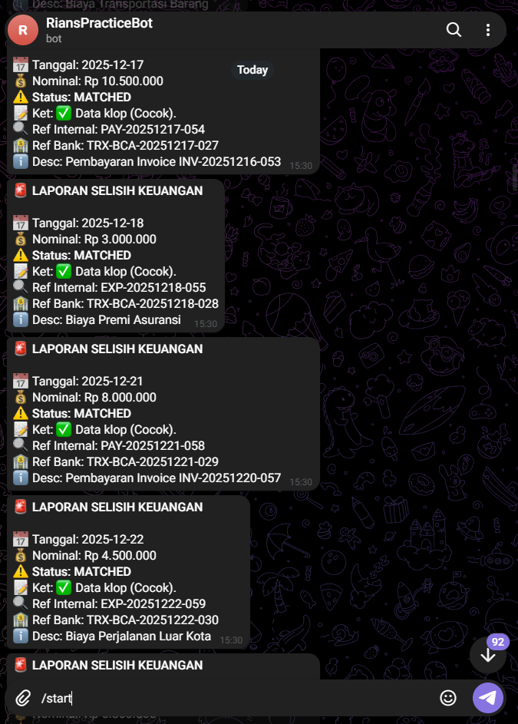
Gambar 18. Laporan hasil rekonsiliasi yang diterima pada bot Telegram

Analisis Hasil
- Sebanyak 50 transaksi cocok antara data internal dan bank, artinya tanggal dan nominalnya identik.
- Sebanyak 50 transaksi tidak cocok. Contoh yang tampil berstatus UNRECORDED INTERNAL, yaitu ada di mutasi bank tetapi belum ada pasangannya pada data internal yang lolos filter.
- Baris bertipe Invoice sengaja dikecualikan dari pencocokan sesuai rancangan materi. Karena itu penerimaan bank atas invoice dapat muncul sebagai transaksi tanpa pasangan.
- Transaksi tidak cocok sebaiknya ditindaklanjuti tim keuangan, yaitu dengan memeriksa apakah transaksi belum dicatat, salah catat nominal, atau berbeda tanggal pembukuan.

6. Kendala dan Solusi
Kendala | Penyebab | Solusi
Node Telegram menampilkan error "The connection to the server was closed unexpectedly", padahal pesan tetap masuk ke bot. | 50 pesan dikirim beruntun tanpa jeda sehingga melampaui batas laju Telegram dan koneksi diputus di tengah proses. | Menambahkan Loop Over Items (batch size 1) dan Wait 1,5 detik setelah tiap pesan, mengatur On Error ke Continue, dan mematikan Retry On Fail agar tidak ada pesan dobel.
Jumlah data internal berkurang dari 100 menjadi 50 setelah Filter Baris. | Filter hanya meloloskan tipe Pembayaran, Pengeluaran, dan Penerimaan; baris Invoice dibuang. | Bukan kesalahan. Ini sesuai logika pada materi dan dijelaskan pada bagian Analisis Hasil.
Format tanggal pada sumber (DD/MM/YYYY) berbeda dari yang dibutuhkan. | Sheet dan CSV memakai format tanggal lokal. | Tanggal dipecah dengan split("/") lalu disusun ulang menjadi YYYY-MM-DD sebelum membuat match_key.

Setelah perbaikan tersebut, eksekusi workflow selesai dengan status sukses (Gambar 17). Pada node Loop Tidak Cocok sempat terlihat satu item yang mengembalikan pesan error koneksi, namun pengaturan On Error: Continue membuat proses tetap berlanjut sampai selesai.

7. Kesimpulan
- Workflow berhasil mengambil dua sumber data secara paralel dari Google Sheets dan Google Drive, lalu membersihkan format tanggal dan nominal pada keduanya.
- Variabel match_key (tanggal_nominal) efektif menjadi acuan pencocokan sehingga transaksi dapat dikelompokkan menjadi MATCHED, MISSING IN BANK, dan UNRECORDED INTERNAL.
- Bot Telegram berhasil mengirim laporan otomatis untuk transaksi yang cocok maupun tidak cocok, dengan jeda antar pesan agar sesuai batas laju Telegram.
- Dari 100 hasil analisis diperoleh 50 transaksi cocok dan 50 transaksi tidak cocok yang perlu ditindaklanjuti secara manual oleh tim keuangan.

